Сборник задач
Содержание

- Теорема Менелая…………………………...…………………......2
- Инструкция ……………................................................................4
- Образцы решения задач с комментариями ……………………...6
- Задачи для самостоятельного решения ………………………...25
- Ответы…………………………………………………………….29
- Литература……………………………………………………......30

I Теорема Менелая(о треугольнике и секущей)
Пусть в треугольнике АВС точка А₁ лежит на стороне ВС, точка С₁ – на стороне АВ, а точка В₁ - на продолжении стороны АС за точку С.
Если точки А₁, В₁ и С₁ лежат на одной прямой (рис. 1), то выполняется равенство $\frac{AC1 }{C1B }$• $\frac{BA1}{A1C}$ • $\frac{CB1}{B1A}$ = 1 (*)
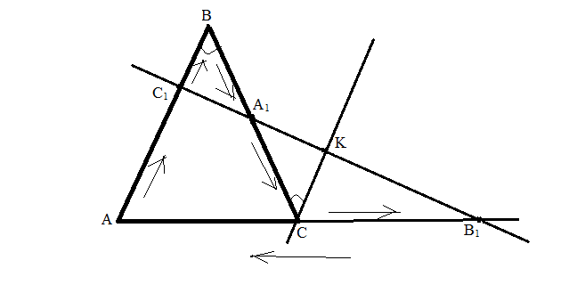
Рис. 1
Обратно, если выполняется равенство (*), то точки А₁, В₁ и С₁ лежат на одной прямой. (Заметим, что можно считать В₁С₁ секущей треугольника АВС, а можно считать ВС секущей треугольника АВ₁С₁).
а) Предположим, что точки А₁, В₁ и С₁ лежат на одной прямой. Проведем
СК ║ АВ (рис. 1).
∆ СКВ₁ ~∆АС₁В₁, поэтому $\frac{СК}{АС1}$ = $\frac{СВ1}{АВ1}$ , откуда СК = $\frac{СВ1}{АВ1}$ ∙ АС₁.
Далее: ∆ СКА₁ ~∆ВС₁А₁ , значит, $\frac{СК}{ВС1}$ = $\frac{СА1}{ВА1}$ .
Подставляя сюда выражение для СК, получим $\frac{CВ1 }{АВ1 }$• $\frac{AС1}{ВС1}$ = $\frac{CА1}{ВА1}$ , т. е.
$\frac{AC1 }{C1B }$• $\frac{BA1}{A1C}$ • $\frac{CB1}{B1A}$ = 1 , что и т. д.

б) Пусть выполнено равенство (*) для точек А₁, В₁ и С₁ (рис. 2), докажем, что эти точки лежат на одной прямой.
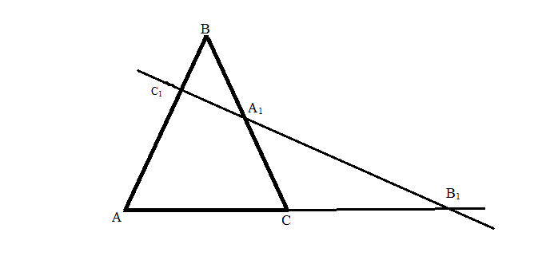
Рис. 2

Через две точки А₁ и В₁ проведем прямую, пусть С₂ – ее точка пересечения с прямой АВ (точка пересечения будет лежать на отрезке АВ).
Три точки А₁, В₁ и С₂ лежат на одной прямой и по доказанному в пункте а) выполняется равенство $\frac{AC2 }{C2B }$• $\frac{BA1}{A1C}$ • $\frac{CB1}{B1A}$ = 1.
Сравнив это равенство с равенством (*), придем к выводу, что $\frac{AС2}{С2В}$ = $\frac{АC1}{С1В}$ .
Точки С₂ и С₁ лежат на отрезке АВ и делят его в одном отношении, считая от конца А. Следовательно, точка С₂ совпадает с точкой С₁ , т.е. точки А₁, В₁ и С₁ лежат на одной прямой.
Стрелки на рисунке 1 (от точки А) показывают, как легко запомнить последовательность отрезков в пропорции (*).
Вершина –точка – точка – вершина
[3]

II Инструкция по применению теоремы Менелая
Чтобы применить теорему Менелая необходимо рассмотреть:
- треугольник;
- прямую, пересекающую две стороны этого треугольника и продолжение третьей.

- Выбери треугольник, в котором известны отношения частей сторон. Проверь, не проходит ли прямая, пересекающая стороны треугольника, через вершину угла.
- Составь равенство: $\frac{АК}{КВ}$ ∙ $\frac{ВМ}{МС}$ ∙ $\frac{CD}{DA}$ = 1

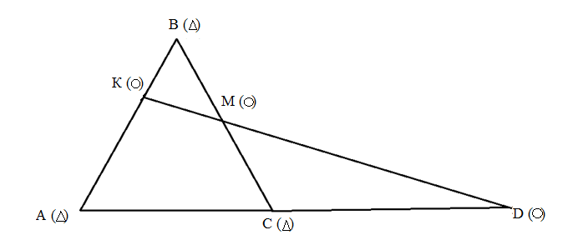
- Составленное равенство – проверь по схеме: вершина –точка – точка – вершина Треугольник - это вершина, круг – это точка. Точки «перемещаются» из числителя дроби в знаменатель, а вершины из числителя одной дроби в знаменатель другой.

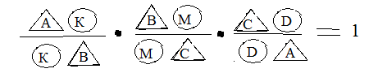
Обрати особое внимание на точку, лежащую на продолжении стороны треугольника: Проверь, записано ли у тебя произведение отношений, а не привычное равенство, используемое в подобных треугольниках.

- Из полученного равенства находи нужное отношение.

Помни, чтобы увидеть всю красоту теоремы Менелая и добиться успеха нужно решить не менее 10 задач
II Образцы решения задач с комментариями
Задачи, которые решаются с помощью теоремы Менелая

Задача 1
В треугольнике АВС на стороне ВС взята точка N так, что NC=3BN; на продолжении стороны АС за точку А взята точка М так, что МА = АС. Прямая MN пересекает сторону АВ в точке F. Найдите отношение BF:FA. [1]
Указание: равные отрезки обозначайте одной буквой.

Решение:

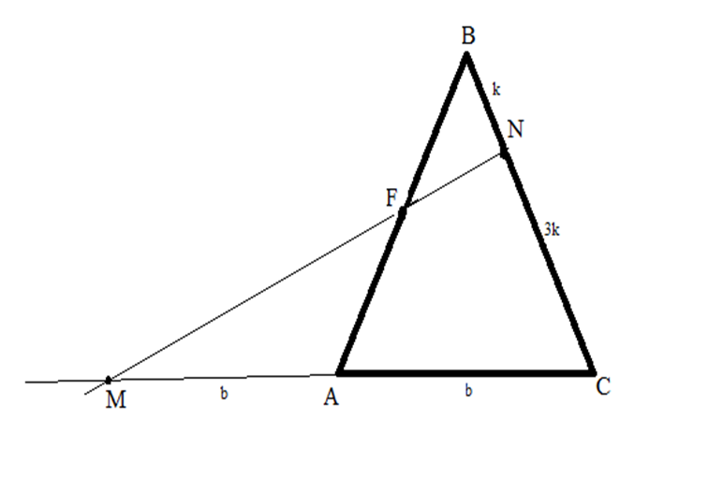

Рассмотрим треугольник АВС и секущую MN:

По условию задачи МА = АС, NC = 3BN. Пусть MA = AC =b, BN = k, NC = 3k. Прямая MN пересекает две стороны треугольника АВС и продолжение третьей.
По теореме Менелая:

$\frac{CN }{NB }$• $\frac{BF}{FA}$ • $\frac{AM}{MC}$ = 1 , $\frac{3k }{k }$• $\frac{BF}{FA}$ • $\frac{b}{2b}$ = 1 , $\frac{BF}{FA}$ • $\frac{3}{2}$ = 1 , $\frac{BF}{FA}$ = $\frac{2}{3}$
Ответ: 2:3

Задача 2

Усложнение: указаны не числовые, а буквенные данные; рассматривается не данный треугольник, а его часть.

На стороне PQ треугольника PQR взята точка N, а на стороне РR – точка L, причем NQ = LR. Точка пересечения отрезков QL и NR делит отрезок QL в отношении m:n, считая от точки Q. Найдите отношение PN : PR. [1]

Указание: равные отрезки обозначь одной буквой.

Решение:
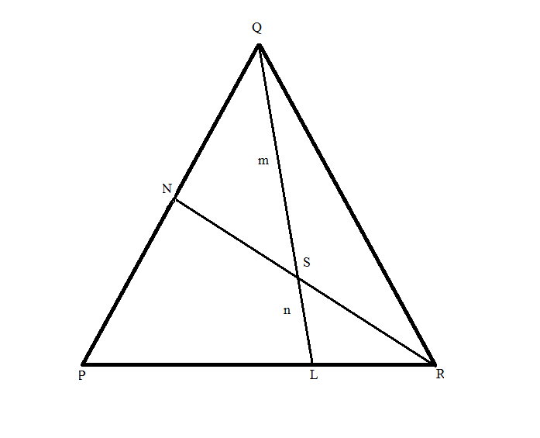

Рассмотрим треугольник PQL и секущую NS.

По теореме Менелая:

$\frac{PN }{NQ }$• $\frac{QS}{SL}$ • $\frac{LR}{PR}$ = 1
Пусть NQ = LR = а, тогда $\frac{PN }{a }$• $\frac{m}{n}$ • $\frac{a}{PR}$ = 1 , $\frac{PN }{PR}$= $\frac{n}{m}$

Ответ: n: m

Задача 3
Усложнение: теорема Менелая применяется не к данному треугольнику, а к его части. Точка лежащая на продолжении стороны выбранного треугольника, является вершиной данного треугольника.

Точка N лежит на стороне АС треугольника АВС причем AN : NC = 2 : 3. Найти в каком отношении медиана АМ делит отрезок BN. [3]
Указание: если отрезок АВ делится точкой Х, то отношение начинается с первой точки - $\frac{AX}{XB}$

Решение:

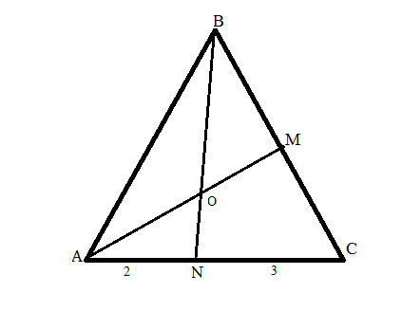
По условию $\frac{AN}{NC}$ = $\frac{2}{3}$
Применим теорему Менелая для треугольника NBC и секущей АМ, так как известно в каком отношении прямая делит сторону ВС и продолжение стороны NC; найти нужно в каком отношении она делит третью сторону треугольника NBC.
(По теореме Менелая) $\frac{NO }{OB }$• $\frac{BM}{MC}$ • $\frac{CA}{AN}$ = 1, так как $\frac{MB}{MC}$ = 1,
так как АМ – медиана => $\frac{NO }{OB }$ ∙ 1 ∙ $\frac{5}{2}$ = 1 => $\frac{ON }{OB }$ = $\frac{2}{5}$ => $\frac{ВO }{NO }$ = $\frac{5}{2}$ , так как интересует отрезок BN, а не NB.
Ответ: 5:2

Задача 4
Усложнение: (помимо теоремы Менелая нужно), зная отношение части отрезка к целому, найти отношение одной части к другой.
Точки D и F лежат на сторонах AB и BC треугольника АВС, при этом
AD : DB = 1 : 2 и BF : FC = 2 : 3. Прямая DF пересекает прямую АС в точке К. Найти АК : AC. [3]
Решение:
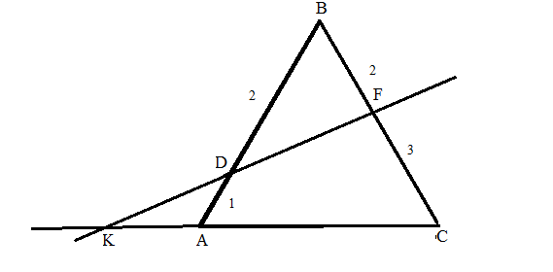
По условию $\frac{AD}{DB}$ = $\frac{1}{2}$ , $\frac{BF}{FC}$ = $\frac{2}{3}$
Применим теорему Менелая.
Рассмотрим ∆ АВС и секущую FK
$\frac{AD }{DB }$• $\frac{BF}{FC}$ • $\frac{CK}{KA}$ = 1
$\frac{1 }{2 }$• $\frac{2}{3}$ • $\frac{CK}{KA}$ = 1
$\frac{CK}{KA}= \frac{3∙2}{2∙1}$ = 3
$\frac{CK}{KA}= \frac{3}{1}$ => СК = 3х, а КА = 1х => АС = 3х – 1х = 2х, Точка А принадлежит КС => КС = КА+АС => $\frac{AK}{AC}$ = $\frac{1}{2}$
Ответ: 1:2
Задача 5
Усложнение: теорема Менелая применяется к трем различным треугольникам, задача полезна для отработки навыков применения теоремы Менелая, так как в ней рассматривают три различных треугольника на одном чертеже.
Точка К лежит на стороне ВС треугольника АВС, точка D – на стороне АС, при этом ВК : КС = 2 : 1 и AD : DC = 1 : 3. Отрезки АК и ВD пересекаются в точке О. Чему равно отношение ВО : ОD и АО : ОК?
Прямая KD пересекает прямую АВ в точке М. Чему равно отношение МА : АВ? [3]
Решение:

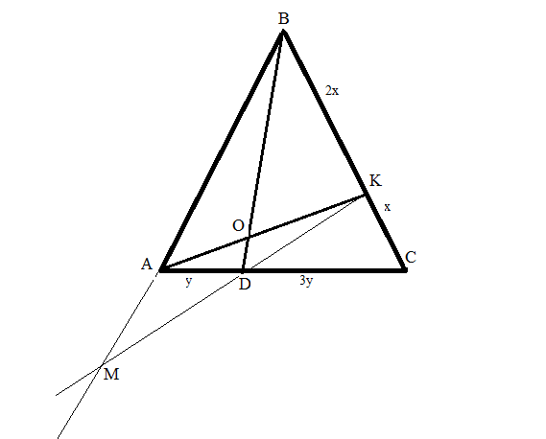

- Применим теорему Менелая:
Рассмотрим ∆ DВС и секущую АК , $\frac{OD}{BO}$ ∙ $\frac{ВК}{КС}$ ∙ $\frac{СА}{AD}$ = 1 =>$\frac{OD}{BO}$ ∙ 2∙ $\frac{4}{1}$ = 1 => $\frac{OD}{BO}=1:8$ , ВО : ОD=8:1
Рассмотрим ∆ АКС и секущую BD, $\frac{СD}{DA}$ ∙ $\frac{AO}{OК}$ ∙ $\frac{KB}{BC}$ = 1 =>$3 ∙ \frac{AO}{OK}$ ∙ $\frac{2}{3}$ = 1 => $\frac{AO}{OК}=$ $\frac{1}{2}$
- Применим теорему Менелая.
Рассмотрим ∆ АВС и секущую DК, $\frac{АD}{DС}$ ∙ $\frac{СК}{КВ}$ ∙ $\frac{BМ}{АМ}$ = 1 =>$\frac{1}{3} ∙\frac{1}{2} ∙\frac{BМ}{АМ}$ = 1 =>
$\frac{BМ}{АМ}$ = $\frac{6}{1}$ => $\frac{МА}{АВ}$ = $\frac{1}{5}$
Ответ: $8:1$; 1:2; 1:5

Задача 6

Усложнение: не достаточно ЯВНО заданных отношений.

На стороне PQ треугольника PQR взята точка N, а на стороне РR – точка L, причем NQ = LR. Точка пересечения отрезков QL и NR делит отрезок QL в отношении m:n, считая от точки Q. Найдите отношение PN : PR. [1]

Указание: после применения теоремы Менелая, искомый отрезок в равенстве заменяется равным ему.

Решение:
Рассмотрим треугольник PQL и секущую NS.
По теореме Менелая:

$\frac{PN }{NQ }$• $\frac{QS}{SL}$ • $\frac{LR}{PR}$ = 1
Пусть NQ = LR = а, тогда $\frac{PN }{a }$• $\frac{m}{n}$ • $\frac{a}{PR}$ = 1 , $\frac{PN }{PR}$= $\frac{n}{m}$
Ответ: n: m
Задача 7

Усложнение: недостаточно явно заданных отношений, теорема Менелая применяется дважды.

На сторонах АВ, ВС и АС треугольника АВС взяты соответственно точки K, L и M, причем АК : КВ = 2:3, BL : LC = 1:2, CM : МА = 3 : 1. В каком соотношении отрезок KL делит отрезок ВМ? [1]
Указание: теорема Менелая применяется первый раз к данному треугольнику, а второй раз к его части. .Используй, найденное отношение частей стороны исходного треугольника для того, чтобы найти отношение этих же отрезков в другом треугольнике.

Решение:

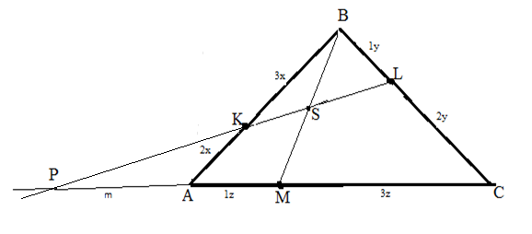

Рассмотрим треугольник АВС, где прямая KL пересекает две стороны АВ и ВС, в точках K и L, и продолжение третьей АС в точке Р.
По теореме Менелая
$\frac{CL}{LB}$ ∙ $\frac{BK}{KA}$ ∙ $\frac{AP}{PC}$ = 1 => $\frac{2}{1}$ ∙ $\frac{3}{2}$ ∙$\frac{AP}{ PC}$ = 1 => $\frac{AP}{ PC}$ = $\frac{1}{3}$
Пусть АР = m, тогда АС =РС-РА = 2m, в то же время АС= 4z, значит m = 2z, АР = 2z, AM = 1z, MP = 3z
Рассмотрим треугольник АВМ, где прямая SK пересекает стороны АВ и ВМ, в точках K и S, соответственно и продолжение третьей стороны АМ в точке P.
$\frac{ВS}{SM}$ ∙ $\frac{MP}{PA}$ ∙ $\frac{AK}{KB}$ = 1
$\frac{ВS}{SM}$∙ $\frac{3}{2}$ ∙ $\frac{2}{3}$ = 1
$\frac{ВS}{SM}$= $\frac{1}{1}$
Ответ: 1:1

Задача 8
Усложнение:
- Нет явных отношений в условии;
- Не очевидны рассматриваемые треугольники;
- После применения теоремы Менелая находить искомую величину алгебраическим способом.
В треугольнике АВС на основании АС взяты точки Р и Q так, что АР < AQ. Прямые ВР и ВQ делят медиану АМ на три равные части. Известно, что РQ = 3. Найдите АС. [4]

Указание:
- Рассмотрим разные секущие к одному треугольнику.
- С помощью теоремы Менелая можно составить уравнение, в котором
части отрезка СА выражаются через известный отрезок PQ = 3
Решение:

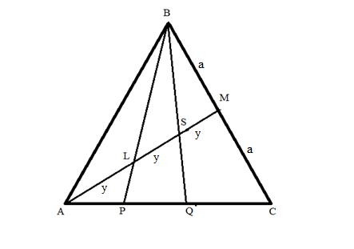
- Рассмотрим треугольник АВС и секущую ВQ.
AS : SM=2:1, так как АМ разделена на три равные части
МВ : ВС=1:2, так как М- середина ВС

По теореме Менелая:

$\frac{AS }{SM }$• $\frac{MB}{BС}$ • $\frac{CQ}{QA}$ = 1 =>$\frac{2}{1} ∙\frac{1}{2} ∙\frac{CQ}{QA}$ = 1 => CQ = QA

- Рассмотрим треугольник АBС и секущую ВL.
Пусть СQ = АQ = х
СР=СQ+QР=х+3; РА=АQ-QР=х-3. По теореме Менелая:

$\frac{AL }{LM }$• $\frac{MB}{BC}$ • $\frac{CP}{PA}$ = 1 =>$\frac{1}{2} ∙\frac{1}{2} ∙\frac{x+3}{x-3}$ = 1

- Раскрываем пропорцию х+3 = 4 (х-3)
3х = 3+12
х = 5
СА = CQ + QA =2∙ 5 = 10
Ответ: 10

Задача 9
Усложнение:
- задача повышенной сложности;
- в задаче недостаточно данных, чтобы использовать в одном треугольнике теорему Менелая;
- требуется выполнить алгебраические преобразования.

В треугольнике АВС точки D и К лежат соответственно на сторонах АВ и АС, отрезки ВК и CD пересекаются в точке О, при этом ВО : OK = 3 : 2 и CO : OD = 2 : 1. Найти в каком отношении точка К делит сторону АС, т.е. АК : КС. [1]
Указания:
- Рассмотреть два треугольника, в которые входят отрезки АК и КС;
- Выразить дважды нужное отношение через неизвестное, используя утверждение: длина отрезка равна сумме его частей; чтобы сумму разделить на число- можно каждое слагаемое разделить на число.
- Составить уравнение.

Решение:

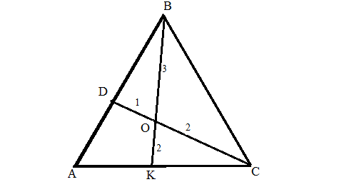

По условию $\frac{ВО}{ОК}$ = $\frac{3}{2}$ , $\frac{СО}{ОD}$ = $\frac{2}{1}$
- Рассмотрим треугольник АВК и секущую DС.

Применим теорему Менелая, выразим отношение $\frac{AК }{КС }$

$\frac{AD }{DB }$• $\frac{BO}{OK}$ • $\frac{KС}{СA}$ = 1, $\frac{AD }{DB }$ = $\frac{2CA}{3КС}$ ; $\frac{AD }{DB }$= $\frac{2}{3}$ ($\frac{AК }{КС }+1$), так как СА=АК+КС
$\frac{AK}{KC }+1= \frac{3AD }{2DB }$ , $\frac{AK }{KC }$ = $\frac{3 }{2 }$ ∙ $\frac{AD }{DB }$ - 1 (*)
- Рассмотрим треугольник АDС и секущую ВК
Применим теорему Менелая, выразим отношение $\frac{AK }{KC }$

$\frac{AK }{KC }$• $\frac{CO}{OD}$ • $\frac{DB}{AB}$ = 1, $\frac{AK }{KC }$• $\frac{2}{1}$ • $\frac{DB}{AB}$ = 1
$\frac{AK }{KC }$ = $\frac{1}{2}$ ∙ $\frac{AB}{DB }$= $\frac{1}{2}$ ($\frac{AD }{DB}+1$), так как АВ=АD+DВ
- Приравниваем выраженные отношения. Пусть $\frac{AD }{DB}$ = m

$\frac{3 }{2 }$ m – 1 = $\frac{1}{2} (m+1)$ │∙ 2
3m - 2 = m + 1
2m = 3
m = $\frac{3 }{2 }$
- Находим нужное отношение из выражения (*)
$\frac{AК }{КС }$ = $\frac{3 }{2 }$ ∙ $\frac{3 }{2 }$ - 1 = $\frac{9}{4}$ – 1 = $\frac{5}{4}$

Ответ: 5:4

Задача 10

Усложнение: отношение сторон треугольника необходимо использовать для нахождения отношения площадей.

В треугольнике ABC на его медиане BM отмечена точка K так, что BK : KM = 10 : 9. Прямая AK пересекает сторону BC в точке P. Найдите отношение площади четырёхугольника KPCM к площади треугольника ABС. [4]

Указание:
- Найти отношение тех частей сторон треугольника, которые являются противоположными сторонами искомого четырехугольника;
- Использовать утверждение: - если две стороны треугольников сонаправлены, то отношение площадей равно отношению произведений сонаправленных сторон.
- Если четырехугольник является частью данного треугольника, то его площадь равна разности площадей данного треугольника и его части.
- Медиана делит треугольник на два равновеликих (с равными площадями)
В пунктах 2-4 специально рассматривается избыточное количество треугольников, чтобы показать возможности теоремы Менелая, проверить решения учащихся, которые рассматривали другие способы решения.

Решение:
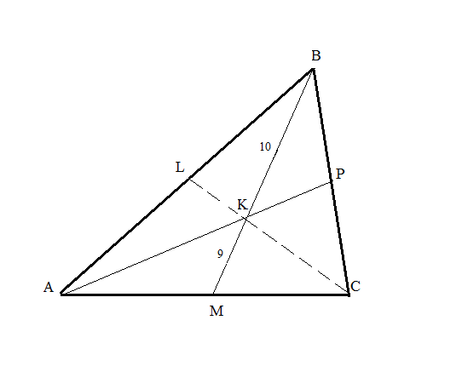
Найти: $\frac{S KPCM }{S ABC}$ - ?

- Рассмотрим ∆ МВС и секущую АР:

$\frac{СР}{РВ}$ ∙ $\frac{ВК}{КМ}$ ∙ $\frac{МА}{АС}$ = 1, $\frac{СР}{РВ}$ ∙ $\frac{10}{9}$ ∙ $\frac{1}{2}$ = 1, $\frac{СР}{РВ}$ = $\frac{9}{5}$

Дополнительное построение: СК ∩ АВ = L

- Рассмотрим ∆ АРС и секущую СК:

$\frac{АК}{КР}$ ∙ $\frac{РВ}{ВС}$ ∙ $\frac{СМ}{МА}$ = 1, $\frac{АК}{КР}$ ∙ $\frac{5}{9+5}$ ∙ $1$= 1, $\frac{АК}{КР}$ = $\frac{14}{5}$

- Рассмотрим ∆ АВР и секущую СК:

$\frac{AL}{LB}$ ∙ $\frac{BC}{CP}$ ∙ $\frac{PK}{KA}$ = 1, $\frac{AL}{LB}$ ∙ $\frac{14}{9}$ ∙ $\frac{5}{14}$= 1, $\frac{AL}{LB}$ = $\frac{9}{5}$
- Рассмотрим ∆ LВC и секущую АР:

$\frac{LK}{KC}$ ∙ $\frac{CP}{PB}$ ∙ $\frac{BA}{АL}$ = 1, $\frac{LK}{KC}$ ∙ $\frac{9}{5}$ ∙ $\frac{9+14}{19}$= 1, $\frac{LK}{KC}$ = $\frac{5 ∙ 19}{23 ∙ 3}$
Стороны треугольников сонаправлены, следовательно, их площади относятся как отношения сонаправленных сторон.
- Рассмотрим ∆ КРВ и ∆ АСВ:

$\frac{BK ∙BP}{BM ∙BC}$ = $\frac{S KPB}{S MBC}$
$\frac{S KPB}{S MBC}$ = $\frac{5y·10x}{(5+9)y·(10+9)x}$ = $\frac{5·10}{14·19}$ = $\frac{25}{133}$ => S_{РКВ} = $\frac{25}{133} S MBC$
- Находим площадь нужного четырехугольника

S_{МКРС} = S_{МВС} – S_{КВР}
S_{МКРС} = $\frac{133-25}{133}$S MBC = $\frac{108}{133}$ S MBC
- Медиана делит треугольник два равновеликих S_{МВС} = $\frac{1}{2}$ · S_{АВС} =>

S_{МКРС} = $\frac{1}{2}$· $\frac{108}{133}$ S_{АВС}
- $\frac{S MKCP}{S ABC}$ = $\frac{54}{133}$

Ответ: 54:133

Задача 11

Усложнение: отношение сторон треугольника необходимо использовать для нахождения отношения площадей.
В треугольнике ABC, площадь которого равна 6, на стороне AB взята точка K, делящая эту сторону в отношении AK:BK = 2:3, а на стороне AC – точка L, делящая AC в отношении AL: LC = 5:3. Точка О пересечения прямых CK и BL удалена от прямой AB на расстояние . Найдите длину стороны AB. [4]
Указание: Зная высоту и площадь треугольника, найти его основание. Расстояние от точки до прямой равно длине, перпендикуляра, проведенного из данной точки до данной прямой.
В задаче используйте утверждение об отношении площадей:
- если два треугольника имеют общий угол, то отношение площадей равно отношению произведений сторон, образующих эти углы.
- если два треугольника имеют равные высоты, то отношение площадей этих треугольников равно отношению сторон, на которые проведены равные высоты.

Решение:

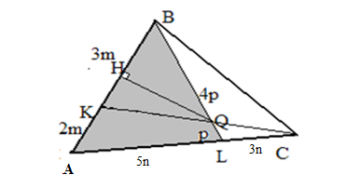

- Треугольники ABL и ABC имеют одинаковую высоту, проведенную из вершины B.
= $\frac{AL}{AC}$ = $\frac{5n}{8n}$ = , тогда S = $\frac{5}{8}$ · 6 =

- Прямая KC пересекает в треугольнике ABL две стороны и продолжение третьей. По теореме Менелая:

$\frac{AK}{KB}$ ·$\frac{BQ}{QL}$ · $\frac{LC}{CA}$ = 1, $\frac{2m}{3m}$ ·$\frac{BQ}{QL}$ · $\frac{3n}{8n}$ = 1, $\frac{BQ}{QL}$ = $\frac{4}{1}$, то есть BQ = 4p, QL = p

- Треугольники KBQ и ABL имеют общий угол, значит,

= $\frac{KB ·BQ}{AB ·BL}$ = $\frac{3m·4p}{5m ·5p}$ = , тогда S = S_{ABL}
S = . =
- Расстояние от точки Q до прямой АВ является высотой ∆ КВQ

S = $\frac{1}{2}$ ·KB $·$ $\frac{3}{2}$ = > KB = $\frac{4 ∙ S KBQ }{3}$ = $\frac{4}{3}$ = > 3m = $\frac{12}{5}$ , тогда m = $\frac{4}{5}$ ,

AB=5m = 4
Ответ: 4.

Задача 12
Усложнение:
- теорема Менелая применяется к четырем разным треугольникам.
- в задаче используется утверждение об отношении площадей.

Точки В₁ и C₁ лежат на сторонах соответственно AC и AB треугольника ABC, причём AB₁ : B₁C = AC₁ : C₁B. Прямые BB₁ и CC₁ пересекаются в точке O.
а) Докажите, что прямая AO делит пополам сторону BC.
б) Найдите отношение площади четырёхугольника AB₁OC₁ к площади треугольника ABC, если известно, что AB₁ : B₁C = AC₁ : C₁B = 1 : 4. [2]

Указание:
- примени теорему Менелая к двум треугольникам, у которых естьобщая сторона, а другая сторона первого треугольника является продолжением стороны второго.
- если два треугольника имеют равные высоты, то отношение площадей этих треугольников равно отношению сторон, на которые проведены равные высоты.
Решение:

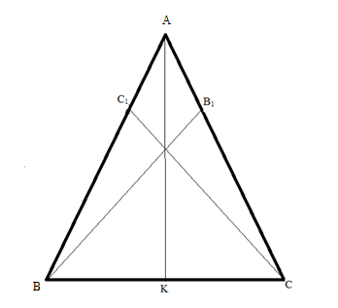
а) 1. Рассмотрим треугольник КАС, ВВ₁ – секущая.

По теореме Менелая $\frac{CB}{BK}$ ∙ $\frac{KO}{OA}$ ∙ $\frac{AB1}{B1C}$ = 1

2. Рассмотрим треугольник ВАК1, СС1- секущая.

$\frac{BC}{CK}$ ∙ $\frac{KO}{OA}$ ∙ $\frac{AC1}{C1В}$ = 1
Поскольку по условию задачи $\frac{AC1}{C1В}$ = $\frac{AB1}{B1C}$ получаем: $\frac{CB}{BK}$ = $\frac{BC}{CK}$ =>
СК = ВК, то есть АК делит пополам ВС, что и требовалось доказать.

б) 1. Рассмотрим треугольник ВС₁С и АК – секущая.

По теореме Менелая $\frac{АВ}{АС1}$ ∙ $\frac{С1О}{ОС}$ ∙ $\frac{СК}{КВ}$ = 1 => $\frac{С1О}{ОС}$ = $\frac{1}{5}$ , так как СК = КВ

(пункт а), и AB1 : B1C = AC1 : C1B (по условию)
- Рассмотрим треугольник ВС₁С и АК – секущая.
По теореме Менелая $\frac{СА}{АВ1}$ ∙ $\frac{В1О}{ОВ}$ ∙ $\frac{ВК}{КС}$ = 1 => $\frac{В1О}{ОВ}$ = $\frac{1}{5}$

Заметим, что треугольники AB₁B и BCB₁ имеют общую высоту, проведенную из вершины В на сторону АС.

следовательно: $\frac{SAB1B}{SBCB1}$ = $\frac{АВ1}{СВ1}$ = $\frac{1}{4}$

Поэтому $\frac{SAB1B}{SABC}$ = $\frac{1}{5}$
Аналогично доказываем, что $\frac{SCAC1}{SABC}$ = $\frac{1}{5}$

Треугольники AOC и AВ₁O имеют общую высоту, проведенную из вершины О на сторону АС, поэтому$\frac{SAB1O}{SAOC}$ = $\frac{1}{5}$ =>

$\frac{SAC1O}{SAC1C}$ = $\frac{1}{6}$ => $\frac{SAC1O}{SABC}$ = $\frac{1}{30}$ .
Аналогично доказываем, что $\frac{SAВ1O}{SAВC}$ = $\frac{1}{30}$

Тогда $\frac{SAB1OC1}{SABC}$ = $\frac{1}{30}+\frac{1}{30}=\frac{1}{15}$

Ответ: 1:15

Задача 13
Усложнение: олимпиадная задача
АА₁, СС₁ – биссектрисы треугольника ABC. Прямые С₁ А₁ и А С пересекаются в точке Е. Докажите, что луч ВЕ является биссектрисой внешнего угла треугольника ABC.
Указание:
- биссектриса треугольника делит противоположную сторону на отрезки, пропорциональные прилежающим сторонам треугольника.
- биссектриса внешнего угла треугольника пересекает продолжение противоположной стороны в точке, отстоящей от концов этой стороны на расстояниях пропорциональных прилежающим сторонам треугольника.
(свойство биссектрисы внешнего угла)

Решение:

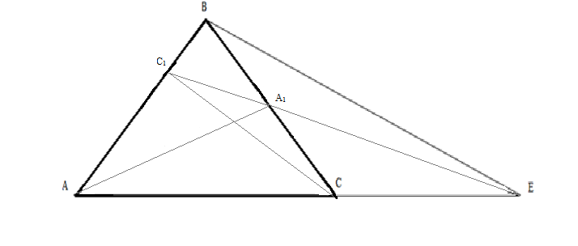
- Рассмотрим ∆ АВС и секущую С₁Е

$\frac{АС1}{С1B}$ ∙ $\frac{AB1}{А1C}$ · $\frac{СЕ}{ЕА}$ = 1 (*)
так как
$\frac{ВА1}{А1С}$ = $\frac{AB}{AC}$ (свойство биссектрисы АА₁)
$\frac{АС1}{С1B}$ = $\frac{AC}{CB}$ (свойство биссектрисы CC₁)
Подставляем в (*) и получаем $\frac{AC}{CB}$ ∙ $\frac{AB}{AC}$ · $\frac{CE}{ЕА}$ = 1
$\frac{AB}{BC}$ = $\frac{EA}{EC}$ < = $\frac{AC}{CB}$ ∙ $\frac{AB}{AC}$ · $\frac{CE}{ЕА}$ = 1
- $\frac{AB}{BC}$ ∙ $\frac{CE}{EA}$ = 1 = > $\frac{AB}{BC}$ = $\frac{EA}{EC}$ , т.е. точка Е отстоит от концов стороны АС (ЕА : ЕС) на расстояниях пропорциональных прилежащим сторонам АВ и ВС внешнего угла В треугольника АВС, следовательно ВЕ – биссектриса внешнего угла ∆ АВС. Что и требовалось доказать.

III Задачи для самостоятельного решения

Задача 1
На сторонах АВ и АС $△$АВС взяты точки M и N так, что $\frac{AM}{MB}=\frac{CN}{NA}=2$.
Отрезки BN и CM пересекаются в точке K. Найдите отношение отрезков $\frac{BK}{KN}$.
[10]

Задача 2
На стороне ВС треугольника АВС отмечена точка К. Оказалось, что отрезок
АК пересекает медиану ВD в точке Е так, что АЕ=ВС.
А) Докажите, что ВК=КE.
Б) Найдите площадь четырехугольника CDEК, если известно, что АВ=13, АЕ=7, АD=4. [8]

Задача 3

На стороне ВС $△$АВС выбрана точка F. Оказалось, что отрезок AF пересекает
медиану BD в точке Е так, что АЕ = BE. Доказать, что BF = FE. [8]

Задача 4

Площадь $△ABC$ равна S. Отрезок AM поделил сторону ВС в отношении ВМ : МС = 4 : 3, а отрезок BN поделил сторону AC в отношении AN : NC = 5 : 3. Найдите площадь четырехугольника NKMC (K-точка пересечения AM и BN)
[5]

Задача 5
На сторонах ВС, СА и АВ треугольника АВС взяты точки A_{1 ,} B₁ и C₁ такие, что $\frac{AC_{1}}{C_{1}B}=\frac{BA_{1}}{A_{1}C}=\frac{CB_{1}}{B_{1}A}=2.$ Найти площадь треугольника, ограниченного прямыми АА₁, ВВ₁ и СС₁ , если площадь треугольника АВС равна S. [5]

Задача 6

На медиане СМ треугольника АВС дана точка Р. Прямые АР и ВР Пересекают стороны ВС и АС соответственно в точках А₁ и В₁. Доказать, что отрезок А₁В₁ параллелен АВ. [11]

Задача 7

В треугольник АВС вписана полуокружность так, что её диаметр лежит на стороне ВС, а дуга касается сторон АВ и АС соответственно в точках С₁ и В₁. Доказать, что прямые пересекаются на высоте АА₁ треугольника. [8]

Задача 8

Пусть AD – медиана треугольника АВС. На стороне AD взята точка K так, что AK : KD= 3 : 1. Прямая ВК разбивает треугольник АВС на два треугольника. Найдите отношение площадей этих треугольников. [11]

Задача 9
В треугольнике АВС, описанном около окружности, АВ = 8, ВС = 5, АС = 4.
А_{1 ,}В₁и С₁ – точки касания, принадлежащие соответственно сторонам ВС, АС и ВА. Р – точка пересечения отрезков АА₁ и СС₁. Точка Р лежит на биссектрисе ВВ₁. Найдите АР : РА₁. [11]

Задача 10
В треугольник АВС, описанном около окружности, АВ = 8, ВС = 12, АС = 9, А₁ и С₁ – точки касания, лежащие соответственно на сторонах ВС и АВ. Q – точка пересечения отрезков АА₁ и ВВ₁. Q лежит на высоте ВВ₁. Найдите отношение ВQ : QB₁. [11]

Задача 11
Стороны треугольника 5, 6 и 7. Найдите отношение отрезков, на которые биссектриса большего угла этого треугольника разделена центром окружности, вписанной в треугольник. [4]

Задача 12
Биссектрисы BF и AD треугольника АВС пересекаются в точке Q. Найдите площадь треугольника АВС, если S_{BQF} = 1,2 AC = 3 AB, 3BC =AB. [5]

Задача 13
В треугольнике АВС, площадь которого равна 6, на стороне АВ взята точка К, делящая эту сторону в отношении АК:ВК = 2:3, а на стороне АС – точка L, делящая АС в отношении AL:LC = 5:3. Точка Q пересечения прямых CK и BL удалена от прямой АВ на расстояние . Найдите длину стороны АВ. [11]

Задача 14
В треугольнике АВС точки К и L принадлежат соответственно сторонам АВ и ВС. АК:ВК = 1:2, CL:BL = 2:1. Q – точка пересечения отрезков AL и CK. Найдите площадь треугольника АВС. [5]

Задача 15
На стороне АС в треугольнике АВС взята точка К, АК = 1, КС = 3.
На стороне АВ взята точка L. AL : LB = 2 : 3. Q – точка пересечения прямых ВК и CL. S _{AQC} = 1. Найдите длину высоты треугольника АВС, опущенной из вершины В. [7]

Задача 16
Через середину М стороны ВС параллелограмма АВСD, площадь которого равна 1, и вершину А проведена прямая, пересекающая диагональ BD в точке Q. Найдите площадь четырёхугольника QMCD. [6]

Задача 17
В трапеции ABCD с основанием AD и ВС через середину А проведена прямая, которая пересекает диагональ BD в точке Е и боковую сторону CD в точке К, причем BE : ED = 1 : 2 и CK : KD = 1 : 4. Найдите отношение длин оснований трапеции. [5]

Задача 18
На стороне NP квадрата MNPQ взята точка А, а на стороне PQ – точка В так, что NA : AP = PB : BQ = 2 : 3. Точка L является точкой пересечения отрезков МА и NB. В каком отношении точка L делит отрезок MA? [11]

IV ОТВЕТЫ

$1. \frac{BK}{KN}=\frac{3}{4}$ ;
2. $\frac{451\sqrt{3}}{93}$ ;
4. $\frac{48}{329}S;$
5. $\frac{1}{7}S;$
8. $\frac{3}{2}$;
9. $\frac{70}{9}$;
10. $\frac{162}{35}$;
11. $\frac{11}{7};$
12. $\frac{115}{16}$;
13. 4;
14. 1,75;
15. 1,5;
16. $\frac{5}{12}$ ;
17. $\frac{1}{4}$ ;
18. $\frac{25}{4}$ .

V Литература
- Гордон Р.К. ЕГЭ 2011. Математика. Задача С4. Геометрия. Планиметрия // Под ред. А.Л. Семенова и И.В. Ященко.- М.: МЦНМО, 2011
- ЕГЭ 2012. Математика. Решение задачи С 4.
- Математика. Планиметрия. Заочная физико-техническая школа. Московского физико-технического института, 2018 г
- Прасолов В.В., Задачи по планиметрии. Ч.1 2-е изд. –М.: Наука 1991.
- Решу ЕГЭ. Образовательный портал для подготовки к экзаменам.
- Тренировочный вариант ЕГЭ № 149 Ларина.
- Тренировочный вариант ЕГЭ № 207 Ларина.
- Тренировочный вариант ЕГЭ № 231 Ларина.
- Фельдман И. В., репетитор по математике.
- www.ege-ok.ru - Подготовка к ЕГЭ по математике.
- http://yandex.ru/clck/jsredir?bu=1pyc&from=yandex.ru

